绝密 ★ 考试结束前

浙江省2013年4月高等教育自学考试

药物化学（二）试题

课程代码：10116
请考生按规定用笔将所有试题的答案涂、写在答题纸上。

选择题部分
注意事项：
1. 答题前，考生务必将自己的考试课程名称、姓名、准考证号用黑色字迹的签字笔或钢笔填写在答题纸规定的位置上。
2. 每小题选出答案后，用2B铅笔把答题纸上对应题目的答案标号涂黑。如需改动，用橡皮擦干净后，再选涂其他答案标号。不能答在试题卷上。

一、单项选择题(本大题共20小题，每小题2分，共40分)
在每小题列出的四个备选项中只有一个是符合题目要求的，请将其选出并将“答题纸”的相应代码涂黑。错涂、多涂或未涂均无分。
1.下面哪个药物不是麻醉药
A.利多卡因 B.氟烷
C.硫喷妥钠 D.地西泮
2.关于巴比妥类药物的构效关系叙述错误的是
A.5位C上的2个取代基必须不是H B.5位C上取代基C的总数须在4-9
C.2位C以S取代，则起效快 D.5位取代基为饱和烃时，作用时间更短
3.扑热息痛的化学名为
A.2-乙酰氧基苯甲酸 B.N-（4-羟基苯基）乙酰胺
C.2-（4-异丁基苯基）丙酸 D.2-［（2，6-二氯苯基）氨基］苯乙酸钠
4.下面哪个药物不是镇痛药
A.杜冷丁 B.美沙酮
C.芬太尼 D.溴己新
5.下面哪个是盐皮质激素的完全拮抗剂
A.螺内酯 B.呋塞米
C.咖啡因 D.地塞米松
6.关于噻嗪类利尿药构效关系叙述错误的是
A.磺酰胺基为利尿作用的必需基团 B.6位上氢若被卤素取代，则活性降低
C.若将3，4位双键饱和，则利尿作用增强 D.磺酰胺基上氢被烷基取代，活性降低
7.下面关于泮库溴铵叙述错误的是
A.选择性作用于N₂受体 B.基本结构为雄甾烷母核
C.是外周性肌松药 D.具有雄性激素样作用
8.关于肾上腺素能受体的功能叙述错误的是
A.激动α₁受体，具升压作用 B.激动α₂受体，具升压作用
C.激动β₁受体，具强心作用 D.激动β₂受体，可平喘
9.β-受体阻滞剂的基本骨架为
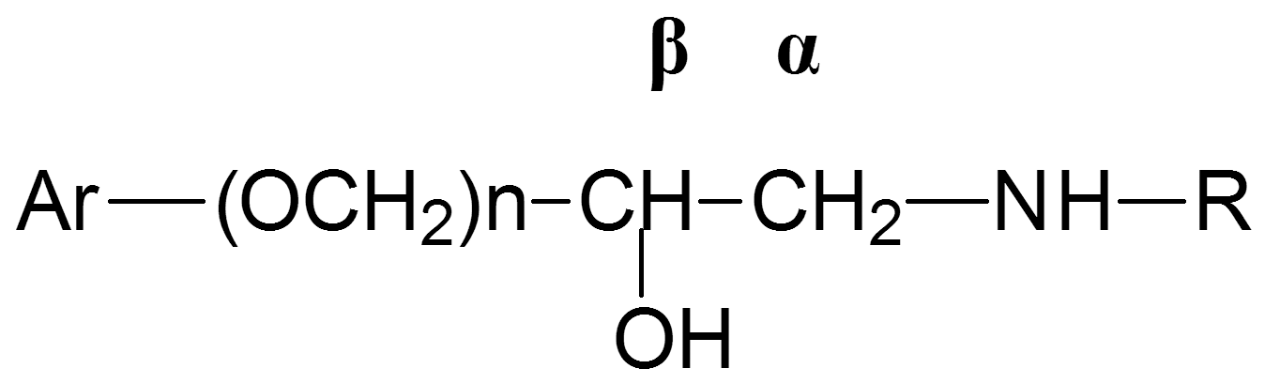
，关于其构效关系叙述错误的是

A.n=1时活性强于n=0时
B.N上双取代或季铵化则活性增强
C.β碳为手性碳，两个光学异构体活性差异大
D.芳环对作用的影响不大
10.下面关于他汀类药物的构效关系叙述错误的是
A.3,5-二羟戊酸结构部分是活性必需结构
B.中间连接碳桥应是2个碳原子的距离，若为乙烯型碳链，则活性消失
C.3,5-二羟戊酸结构部分若环合成内酯结构，进入体内通过酶解后有效
D.手性脱氢萘是疏水结合的重要基团，有一定的平面要求
11.下面哪个药物属于丙胺类H₁受体拮抗剂
A.苯海拉明 B.氯苯那敏
C.赛庚啶 D.雷尼替丁
12.关于青霉素钠叙述错误的是
A.又名青霉素G钠 B.青霉素钠不可口服
C.其水溶液非常不稳定 D.为广谱，低毒的抗生素
13.磺胺类抗菌药的作用机理为
A.阻碍细菌体内二氢叶酸的合成 B.阻碍细菌体内四氢叶酸的合成
C.抑制细菌细胞壁的合成 D.抑制细菌DNA的合成
14.下面哪个抗肿瘤药物是抗代谢物
A.放线菌素D B.氟尿嘧啶
C.紫杉醇 D.顺铂
15.丙酸睾酮的化学结构如下，
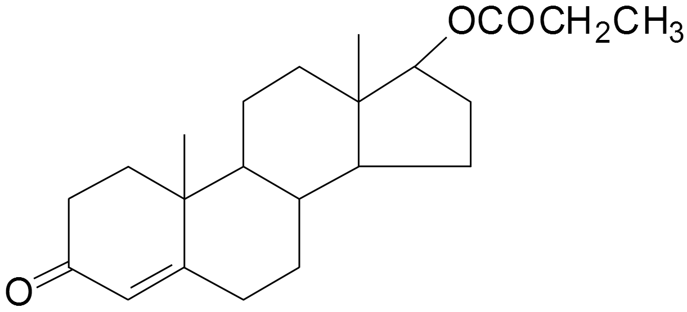
其化学名为
A.17β-羟基雄甾-4-烯-3-酮丙酸酯
B.17β-羟基-17α-甲基雌甾-4-烯-3-酮
C.17β-羟基-17α-甲基孕甾-4-烯-3-酮
D.17α-羟基-17β-甲基雄甾-4-烯-3-酮
16.下面哪个药物是孕激素类药物
A.炔诺酮 B.己烯雌酚
C.醋酸地塞米松 D.苯丙酸诺龙
17.关于维生素C的说法错误的是
A.用于坏血病的防治
B.具酸性
C.具强还原性
D.有4个异构体，以L-（—）抗坏血酸活性最好
18.下面哪个药物是α-葡萄糖苷酶抑制剂
A.二甲双胍 B.米格列醇
C.罗格列酮 D.格列本脲
19.下面哪个药物是利用拼合原理设计得到的药物
A.阿司匹林 B.地西泮
C.氟伐他汀 D.贝诺酯
20.耐酶青霉素的结构特点是侧链结构中含有
A.电负性原子 B.较大的空间位阻基团
C.水溶性的氨基 D.脂溶性基团
非选择题部分
注意事项：
用黑色字迹的签字笔或钢笔将答案写在答题纸上，不能答在试题卷上。

二、填空题(本大题共8小题，每空1分，共14分)
21.强心苷主要存在于许多有毒的植物中，其基本目核为______结构。
22.在调血酯药物中，氟伐他汀通过抑制______酶，从而抑制胆固醇的生物合成，氯贝丁酯在化学结构分类上属于______类调血酯药物。
23.异丙肾上腺素可作用于心脏______受体，使心收缩加强，心率加快。
24.β-内酰胺类抗生素的作用机理被认为是抑制细菌______的合成。
25.氮芥类药物的结构由______和______2个部分组成。
26.维生素类药物的分类中，维生素B₁属于______维生素，维生素A属于______维生素。
27.盐酸苯海拉明是______受体拮抗剂，雷尼替丁是______受体拮抗剂。
28.药物作用的生物靶点有______、______、______和核酸等。
三、名词解释(本大题共3小题，每小题2分，共6分)
29.肾上腺素受体阻断药
30.生物电子等排体
31.前药
四、写、认结构：写出下列药物的结构及作用（32~36题）或名称及作用（37~41题）
（本大题共10小题，每小题2分，结构或名称1分，作用1分，共20分）
32．酚苄明
33．阿苯达唑
34．异烟肼
35．苯巴比妥
36．氨苄西林
37．
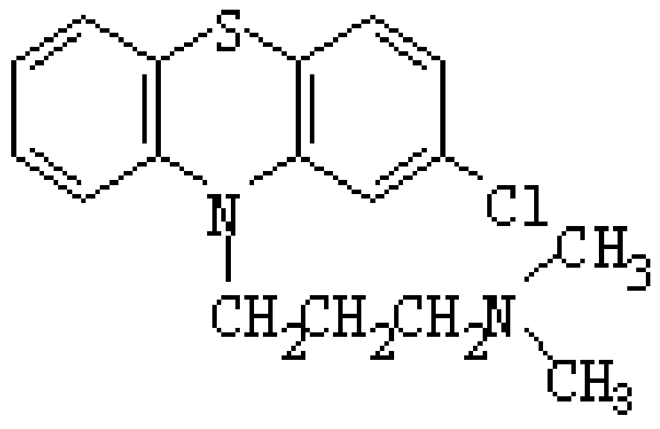

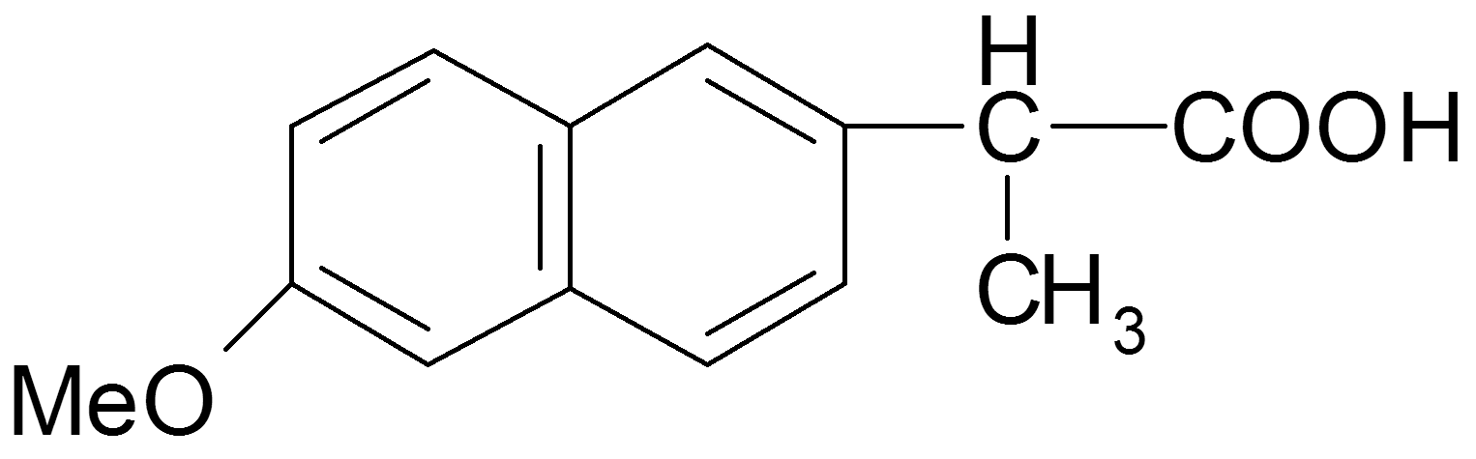
38．

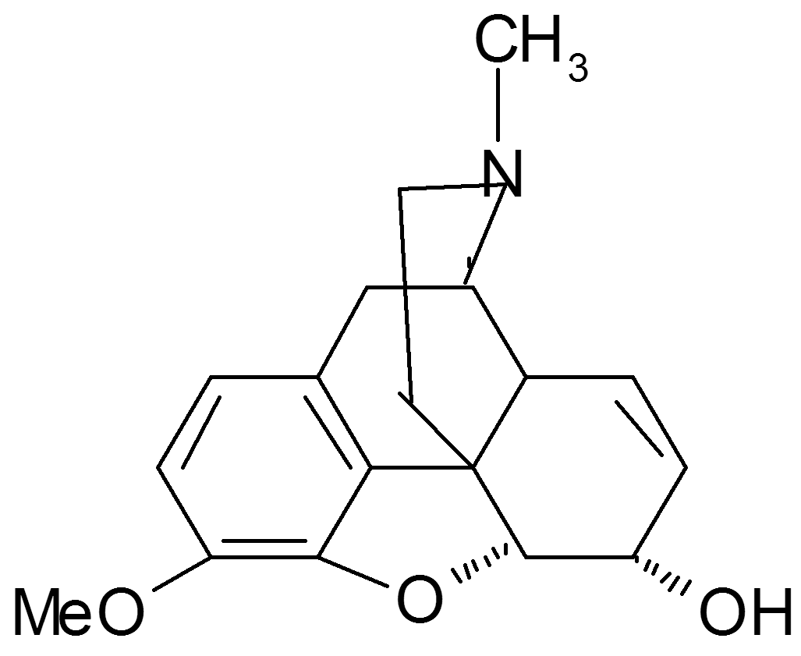
39．

40．
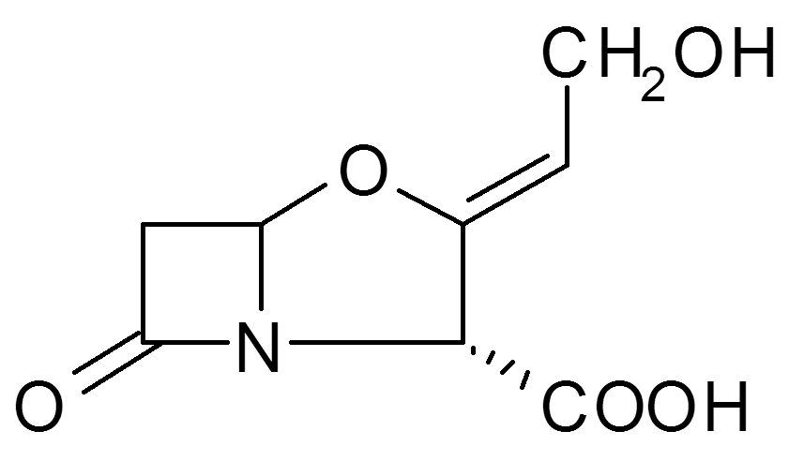

41．
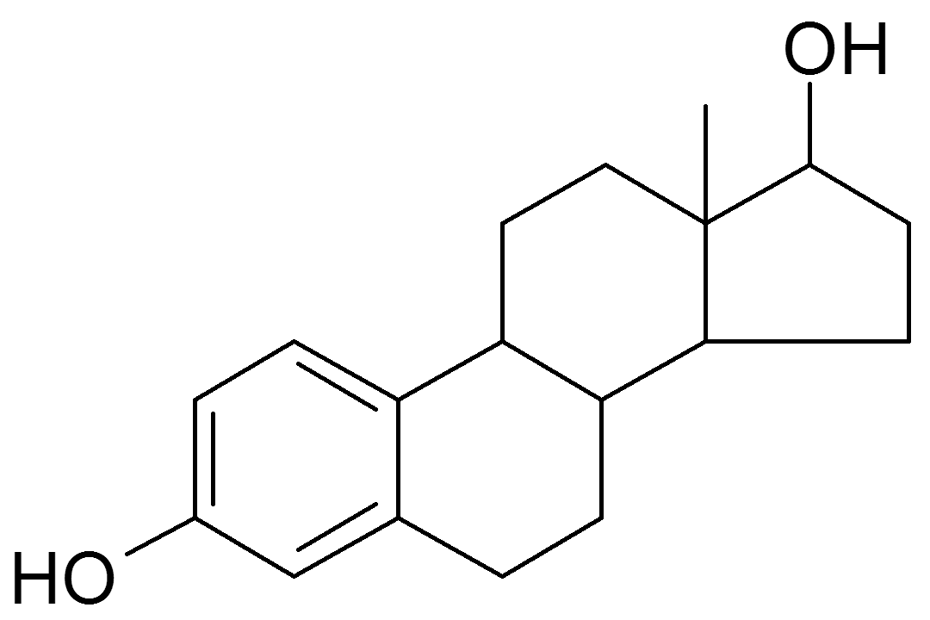

五、问答题(本大题共3小题，共20分)
42．写出磺酰脲类降糖药物的结构通式，并谈谈磺酰脲类降糖药物的构效关系。（9分）
43．以下是环磷酰胺的合成路线，请按序写出中间体或产物的化学结构。（6分）

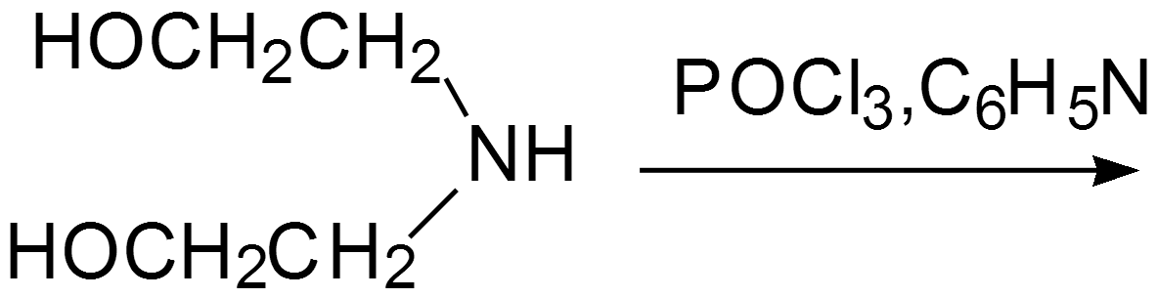
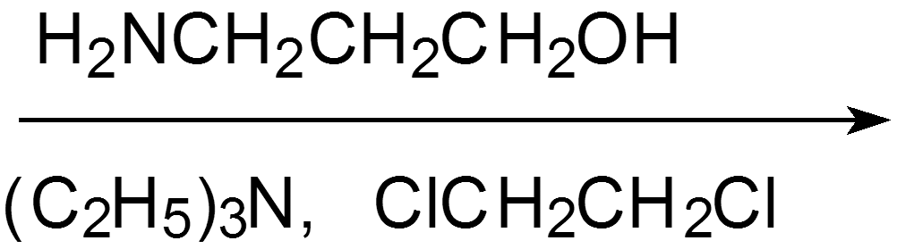
（ ① ） （ ② ）

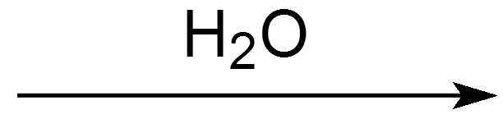
（ ③ ）
44．解热镇痛非甾体抗炎药按结构可分为哪几类，并在每一类当中各举出一个药物的例子。
（5分）

